

《汽车底盘电控系统检测与维修》课程标准(2024)

|  |  |
| --- | --- |
| 课程代码： | 10170518 |
| 计划学时/学分： | 72/4 |
| 适用专业： | 汽车电子技术专业 |
| 编 制 人： | 李峥 |
| 专业审定人： | 路文杰 |
| 系部负责人： | 陈芳 |
| 审定日期： |  |

2024年8月

目录

一、课程性质与任务 2

（一）课程地位 2

（二）课程的作用 3

二、课程目标与要求 3

（一）总体目标 3

（二）具体目标 3

三、课程结构与内容 4

（一）课程内容确定的依据 4

（二）课程内容 6

四、学生考核与评价 9

五、教学实施与建议 9

（一）课程实施 9

（二）课程资源开发与利用 10

六、授课进程与安排 10

# 《汽车底盘电控系统检测与维修》课程标准

|  |  |  |  |  |  |  |  |  |
| --- | --- | --- | --- | --- | --- | --- | --- | --- |
| 课程名称 | 汽车底盘电控系统检测与维修 | | | | | | | |
| 课程代码 | 10170518 | | | 学分 | | 4 | 学时 | 72 |
| 开设学期 | 第8学期 | | | 授课对象 | | 汽车电子技术专业学生 | | |
| 课程性质：  本课程是汽车电子技术专业的一门专业核心课程，教学组织采取理论实践一体化模式进行。通过本课程的学习，使学生掌握底盘电控系统常见的故障现象以及故障检测与维修等基础作业，并逐步养成运用所学知识进行分析、判断并排除底盘电控故障的诊断与修理的职业核心能力。 | | | | | | | | |
| 课程负责人 | | 路文杰 | 课程教学团队 | | 路文杰、李葳、陈汝桐、颜雨蒙、李峥 | | | |

## 一、课程性质与任务

《汽车底盘电控系统检测与维修》作为汽车电子技术专业的一门核心课程，其专业课程体系符合高技能人才培养目标和专业相关技术领域职业岗位（群）的任职要求；通过本课程的学习，使学生掌握手动变速器、自动变速器的拆装与调整等基础作业，并逐步养成运用所学知识进行分析、判断并排除汽车底盘机械故障的诊断与修理的职业核心能力。

### （一）课程地位

本标准依据《汽车电子专业人才培养方案》中对《汽车底盘电控系统检测与维修》课程培养目标的要求制定。本课程的基本任务是通过本课程的学习与实践，使学生能够识读汽车电路图、掌握汽车底盘电路结构，较为熟练的操作检测设备，综合运用所学知识和技能来解决底盘电控系统的实际问题；培养学生制动防抱死系统、电动助力转向系统、电控悬架等系统的拆装检测与维修能力；能够利用掌握的理论知识对出现的故障进行分析总结，并具备一定的持续发展能力，为今后从事汽车后市场各项技术、管理工作，以及适应汽车工业的发展提供所必需的继续学习的能力，奠定良好的职业技能基础。本课程的前延课程为:《汽车构造》、《汽车电工电子》、《汽车发动机构造与维修》，后续课程有《汽车底盘构造》、《汽车检测技术》等。

### （二）课程的作用

本课程在专业人才培养过程中的地位及作用、具体要体现：本课程是汽车电子专业的专业核心课程，是学生后续学习专业课程的重要基础，本课程要符合高技能人才培养目标和专业相关技术领域职业岗位群的任职要求；本课程对学生职业能力培养和职业素养养成要起重要的支撑作用。

## 二、课程目标与要求

### （一）总体目标

本课程的总体目标是培养汽车维修工、服务顾问、汽车售后等岗位所需要的底盘电控系统的职业技能、理论知识以及职业素养，分为知识目标、能力目标和素质目标。通过本课程的学习，使学生牢记常见汽车底盘电控系统各组成的分类和作用，熟记工作原理和控制方式、零部件的实车位置等。能够熟练拆装汽车底盘电控各系统组成，熟练检测和维修底盘电控系统常见的故障等，使学生养成良好的职业道德素质、团队协作精神和集体荣誉感。

### （二）具体目标

1. 知识目标：

①掌握ABS、EPS、ESP、EPB和空气悬架系统的结构组成及工作原理；

②能进行汽车底盘电控各部件的拆装、检测、零部件检验；

③能进行汽车底盘各部件的故障诊断与排除；

2.能力目标：

①熟练使用维修通用工具、专用工具；

②能够识读ABS、EPS、ESP、EPB等系统的电路图；

③能够对汽车底盘各部件电控系统进行检测、故障诊断、维修以及检查验收；

④识别故障诊断仪的诊断码和数据流；

⑤会正确使用各种工具、量具和设备进行故障诊断；

3.素质目标：

①培养学生严谨的工作态度和严格的质量意识；

②培养学生的安全意识、环保意识；

③培养学生的团队协作精神和集体荣誉感；

## 三、课程结构与内容

### （一）课程内容确定的依据

1.岗位分析

|  |  |  |  |  |
| --- | --- | --- | --- | --- |
| 所属专业大类  （代码） | 所属专业类  （代码） | 对应行业  （代码） | 主要职业类  （代码） | 主要岗位类别  （代码） |
| 装备制造大类  （46） | 汽车制造类  （4607） | 汽车整车制造  （36） | 汽车整车制造人员（6-22-02） | 汽车电子技术类 |

2.课程面向岗位

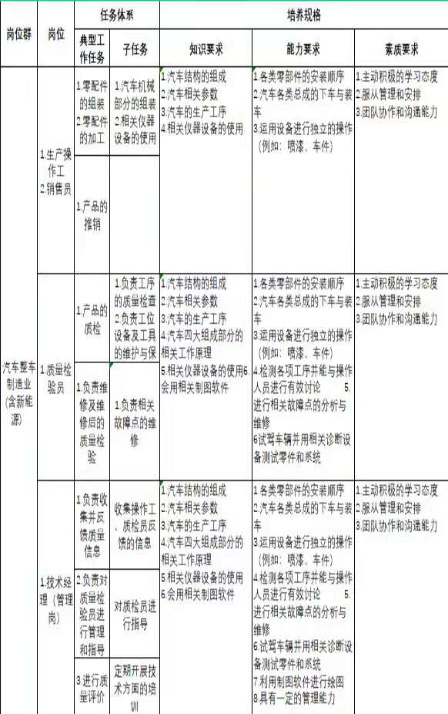

### （二）课程内容

**表2：课程内容设计表**

|  |  |  |  |  |  |  |
| --- | --- | --- | --- | --- | --- | --- |
| **序号** | **学习模块** | **学习内容与要求** | **学时安排** | | **考核与评价** | |
| 理论学时 | 实践学时 | 考核方式 | 考核权重 |
| 1 | 汽车底盘电控概述 | 基本组成、技术应用 | 2 | 2 | 理论 | 10% |
| 2 | 自动变速器 | 自动变速器的分类、结构与工作原理；新型自动变速器的工作原理 | 10 | 10 | 理论实践 | 25% |
| 3 | 汽车底盘行驶系统 | ABS、ASR的结构与工作原理，ABS的检修 | 6 | 6 | 理论实践 | 25% |
| 4 | 电控悬架系统 | 电控悬架系统的工作原理及检修 | 10 | 10 | 理论实践 | 20% |
| 5 | 电控转向系统 | EPHS、EPS、4WS结构及工作原理 | 8 | 8 | 理论实践 | 20% |
| 合计 | | | 36 | 36 |  | 100% |

**表3：工作任务及标准**

|  |  |  |  |  |  |  |
| --- | --- | --- | --- | --- | --- | --- |
| **序号** | **学习模块** | **工作任务** | **知识要求** | **技能要求** | **素质要求** | **教学情境设计** |
| 1 | 底盘电控概述 | 观察教学车的底盘 | 认知底盘电控结构布置 | 认识底盘电控 | 安全意识 | 课前讨论 |
| 2 | 自动变速器检测与维修 | 电控液力自动变速器 | 掌握自动变速器的分类、结构组成、工作原理以及常见的故障现象、原因和解决办法 | 拆装顺序、拆装过程中的注意事项、工具的使用、量具的使用 | 工作态度、团队协作精神、动手操作能力、安全意识、行业规范意识 | 案例引导 |
| 3 | 新型自动变速器 | 案例引导 |
| 4 | 变速器的拆装 | 案例引导 |
| 5 | 车轮防滑转电控系统 | 拆解ABS系统 | 能够熟练从整车上拆解和检查ABS系统总泵 | 拆装顺序、拆装过程中的注意事项、工具的使用，常见故障现象 | 工作态度、团队协作精神、动手操作能力、安全意识、行业规范意识 | 课前讨论  案例引导  重点强调 |
| 6 | ABS系统故障诊断 | 熟练掌握常见故障现象，熟记ABS系统知识点 |
| 7 | 电控悬架系统 | 电控悬架系统的分类与工作原理 | 掌握各类电控悬架系统的工作原理及常见故障 | 熟记常见故障现象、拆装顺序、拆装过程中的注意事项、工具的使用 | 工作态度、团队协作精神、动手操作能力、安全意识、行业规范意识 | 课前讨论  案例引导 |
| 8 | 空气悬架系统故障检测与更换 | 熟练读取和清除空气悬架系统故障 |
| 9 | 电控转向系统 | 液压式电控动力转向系的故障诊断与维修 | 掌握电控动力转向系的分类、结构组成、常见的故障现象、原因及解决办法 | 拆装的注意事项、工具的使用、更换转向助力油和助力油泵 | 工作态度、团队协作能力、动手操作能力、安全意识、行业规范意识 | 课前讨论  案例引导 |
| 10 | 动力转向系统的维护和保养 |
| 11 | 电子驻车系统 | EPS检测 | 熟记结构组成和工作原理 | 熟记常见故障现象、拆装注意事项、工具使用， | 工作态度、动手操作能力、安全意识 | 案例引导 |

## 四、学生考核与评价

1、改革传统的学生评价手段和方法，采用阶段评价、过程性评价与目标评价相结合，理论与实践一体化的评价模式。

2、关注评价的多元性，结合课堂提问、综合测试，全面评价学生成绩。

3、应注重学生动手能力和实践中分析问题、解决问题能力的考核，对在学习和应用上有创新 的学生应予特别鼓励，全面综合评价学生能力。

4、建立平时考评、实训考评、理论考试相结合的考评方式，课程总成绩中平时考评占20%，实训成绩占20%，期中考试占20%，期末考试占40%。

## 五、教学实施与建议

### （一）课程实施

1、在教学过程中，应立足于加强学生实际操作能力的培养，以工作任务引领提高学生学习兴趣，激发学生的成就感。

2、本课程教学的关键是“理论与实践教学一体化”，在教学过程中，教师示范和学生分组讨论、 训练互动，学生提问与教师解答、指导有机结合，让学生在“教”与“学”的过程中，掌握底盘各部件的拆解与装配工艺的基本知识和基本技能。

3、在教学过程中，要创设工作情景，在实践实操过程中提高学生的岗位适应能力。

4、在教学过程中，要应用多媒体、投影等教学资源辅助教学，帮助学生的感性认识与理性认 识有良好的结合。

5、在教学过程中，要重视本专业领域新技术、新工艺、新材料的发展趋势，为学生提供职业生涯发展的空间，努力培养学生参与社会实践的创新精神和职业能力。

6、教学过程中教师应积极引导学生提升职业素养，提高职业道德。

### （二）课程资源开发与利用

校企合作共同开发课程资源，充分利用本行业的生产企业的资源，进行产学合作，建立实习实训基地，实践“工学”交替，满足学生的实习实训，同时为学生的就业创造机会。

建立一支适应本专业稳定的、开放性的、具有丰富实践施工经验的兼职教师队伍，实现理 论教学与实践教学合一、专职教师与兼职教师合一、课堂教学与工地现场教学合一的功能要求。

《汽车底盘电控系统原理与检修》 张蕾 主编 机械工业出版社

《汽车底盘电控系统原理与检修》 王新、李晶华 主编 机械工业出版社

## 六、授课进程与安排

|  |  |  |  |
| --- | --- | --- | --- |
| 周次 | 学习任务 | 课时数（节） | 主要教学形式 |
| 1 | 汽车底盘结构认识 | 4 | 理论+实践 |
| 2 | 离合器的构造 | 4 | 理论+实践 |
| 3 | 离合器的故障诊断 | 4 | 理论+实践 |
| 4 | 手动变速器的变速传动机构 | 4 | 理论+实践 |
| 5 | 手动变速器的故障诊断 | 4 | 理论+实践 |
| 6 | 液力变矩器 | 4 | 理论+实践 |
| 7 | 自动变速器的故障诊断 | 4 | 理论+实践 |
| 8 | 万向节、传动轴 | 4 | 理论+实践 |
| 9 | 期中考试 | 4 | 理论+实践 |
| 10 | 主减速器、差速器、半轴与桥壳 | 4 | 理论+实践 |
| 11 | 车架、车桥、四轮定位 | 4 | 理论+实践 |
| 12 | 车轮、轮胎 | 4 | 理论+实践 |
| 13 | 弹性元件与减震器 | 4 | 理论+实践 |
| 14 | 转向器、操纵机构、传动机构 | 4 | 理论+实践 |
| 15 | 液压动力、电控动力 | 4 | 理论+实践 |
| 16 | 制动器、制动传动装置、驻车制动器 | 4 | 理论+实践 |
| 17 | ABS防抱死制动系统认识 | 4 | 理论+实践 |
| 18 | 期末考试 | 4 | 理论+实践 |

七、其他说明

1.本课程适用于五年制汽车电子技术专业普通专科学生。

2.根据新技术发展，该课程标准使用2年后修订。